本着此次修改移植过程中，不修改删除原生态代码与资源，并可由后继项目自由切换TUI编译开关的原则，经讨论S9301 TUI移植规范方案如下：

1、独立APK模块

在\vendor\tinno\tinnoapp\目录下各个模块上修改移植文件，如果没有要你所要移植的模块或新开发模块，请联系何磊与配置一起解决

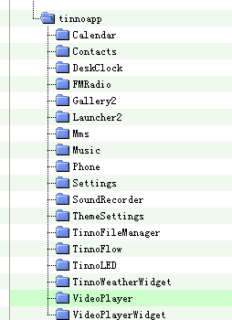

2、非独立APK模块的JAVA文件

在其它模块或framework等公共文件中调用到本模块的，需要修改的，使用模块编译宏来控制代码，如下格式：

import com.mediatek.common.featureoption.FeatureOption;

if (FeatureOption.TUI_SUPPORT)

{

TUI代码

}

else

{

源生态代码

}

以上并增加相应注释

非独立模块、公共的使用TUI_SUPPORT

3、公共资源与布局layout、控件drawabl与style、colors、dimens、themes等文件都在以下目录中增加

tui_overlay\frameworks\base\core\

tui_overlay \mediatek\frameworks\base\

如下所示的tinnnouily目录结构一样

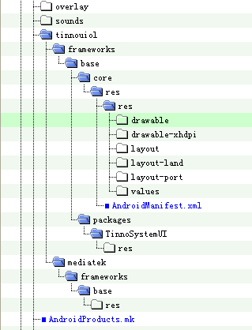

需要注意的是：公共的layout、drawable、strings.xml、themes.xml、attrs.xml、colors.xml、config.xml、dimens.xml、ids.xml、public.xml、styles.xml、symbols.xml、themes_device_defaults.xml、storage_list.xml以上目录或文件移植过程中，如果是新增加的，请在原始目录上增加，如果是修改的，请在tui_overlay对应目录或文件中修改，而且所有公共资源新增的，都请使用tui_XXX.png或tui_XXX.xml这样的命名来创建

4、目前定义的模块控制宏在文件\mediatek\config\s9301\ProjectConfig.mk中，如果要新增的，请按照规划TUI_APP_XXX 这样的宏字符定义

目前已定义的宏如下：

# Tinno UI {

TUI_SUPPORT

#/packages/apps/

TUI_APP_BROWSER

TUI_APP_CALCULATOR

TUI_APP_CALENDAR

TUI_APP_CONTACTS

TUI_APP_DESKCLOCK

TUI_APP_GALLERY2

TUI_APP_LAUNCHER2

TUI_APP_MMS

TUI_APP_MUSIC

TUI_APP_MUSICFX

TUI_APP_PACKAGEINSTALLER

TUI_APP_PHONE

TUI_APP_POWERSAVING

TUI_APP_SETTINGS

TUI_APP_SOUNDRECORDER

TUI_APP_THEMESETTINGS

TUI_APP_TINNOFLOW

TUI_APP_TINNOLED

TUI_APP_TINNOWEATHERWIDGET

TUI_APP_TPUPGRADE

#/mediatek/packages/apps

TUI_APP_BACKUPRESTORE

TUI_APP_CELLCONNSERVICE

TUI_APP_FILEMANAGER

TUI_APP_FMRADIO

TUI_APP_OOBE

TUI_APP_STK1

TUI_APP_VIDEOPLAYER

TUI_APP_VOICEUNLOCK

#/frameworks/base/packages/

#TUI_APP_SYSTEMUI

#TUI_APP_SETTINGSPROVIDER

#/frameworks/ex/chips/

#TUI_APP_CHIPS

#/packages/

#TUI_APP_INPUTMETHODS

#TUI_APP_PROVIDERS

#TUI_APP_SCREENSAVERS

#TUI_APP_WALLPAPERS

# }

5、各位代码提交时，请组长检视代码

找不到组长是谁的，请联系何磊或李敬

何磊：

SystemUI，大家可以不用加宏控，因为这个模块，我后面会重写到tinnoapp中